## 多功能小孔成像实验装置的制作与探究

嵊州市爱德初级中学 章俏 ；天台县赤城中学 王张晓颖

## **一、硬件设备——实验装备地制作与探究**

## **（一）研究的背景与意义**

小孔成像在课本中的实验探究方法为：取硬纸片，用小刀在纸片上刻出正形大孔（孔径约为5厘米），把刻有大孔的纸片放在阳光下，另取一张硬纸片不断移动将正形孔遮去一部分，观察阳光通过变小的孔在地面上形成的光斑形状。该实验中得出小孔的大小和形状与像的形状无关。课堂中老师的实验方法是利用点燃的蜡烛作为光源，纸片上取一孔，可在光屏中观察成像倒立还可探究像距变化像的大小变化，但是呈像仍然不明显、孔型单一、探究操作不便。笔者查阅资料后发现现有的改进装置利用“F”型LED光源，解决了光源亮度不足的问题，并采用了小孔盘进行多孔型探究。但是不可透光的光屏、较小的光源还是未能解决观察不便的问题。笔者想要探究的光源移动与像移动间的关系也无法探究。因此，在老师的指导下笔者小组对实验装置进行创新改进，除了得出课本中小孔成像的规律外还进行了实验拓展，也将实验变得更有趣了。

（图1.实验装置现有改进发展与本装置）

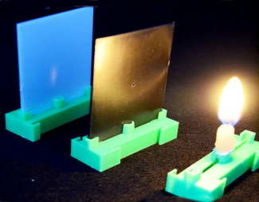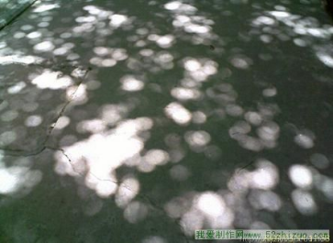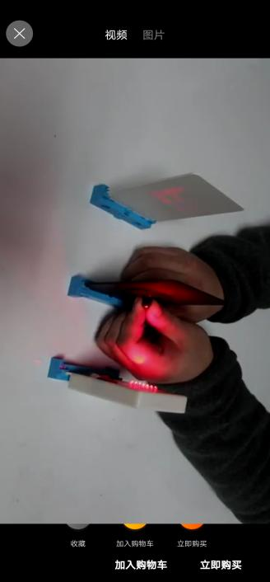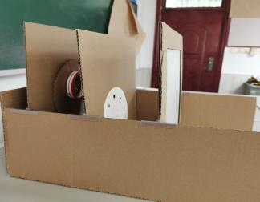

## **（二）过程与方法**

所需材料：纸板，塑料卡槽，灯带，胶枪，烘焙油纸，绝缘胶带，变压器，螺母等

1. 光源的制作与可移动设备（十字镂空与螺母）制作

①“9”形光源：为了能使实验效果更佳明显，即呈现像的亮度更大，笔者使用了亮度更高的LED灯带作为光源。在九年级的综合复习中，笔者提出了疑问：所谓倒立的像是不是上下左右都相反呢？为了使得这个问题得到解答，笔者希望光源是非轴对称、非中心对称的。此外，为了在能更方便用语言表达像的形状，笔者希望这个光源倒立后还是一个常见的物体。因此笔者利用LED灯带制作了“9”形光源。

②使光源可移动旋转：笔者想要探究光源移动或旋转方向与像的移动旋转方向是否都相反。直接移动旋转没有固定的运动轨迹，像就容易偏离光屏的中心位，使得观察不便。因此笔者除了用螺母将光源所在圆纸板与后侧纸板相连使之可旋转，还在中心位置刻出一个镂空的十字架。十字架的长度略小于圆纸板的半径，以保证光源在平移时不会漏出镂空部位。螺母利用胶枪增大直径，不平移时方便固定。

（图2.“9”型光源与可移动设备）

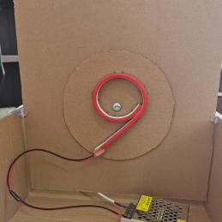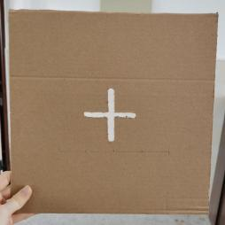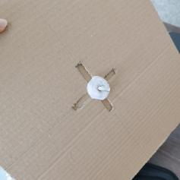

1. “T”字型创新卡槽制作

一开始笔者采用“一”字型卡槽固定装置板块。但是发现固定的卡槽影响了光屏与小孔板的移动，板移动后也只能用手拿不能随处固定。为了使得移动更加方便，笔者制作了“T”字型卡槽(将较短的卡槽用胶枪固定在较长的卡槽的中间)。

（图3.“T”字型创新卡槽设备改进）

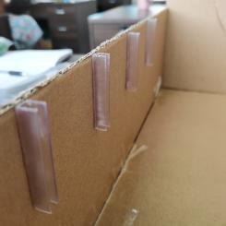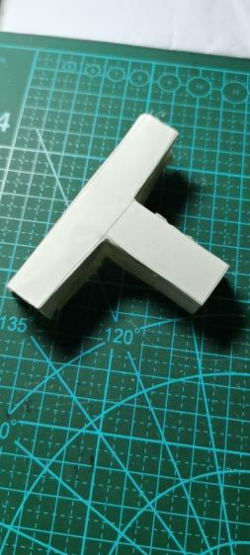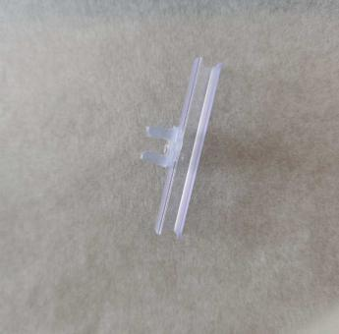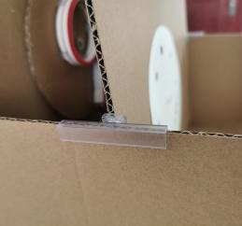

1. 多孔型可旋转小孔盘制作

为了能方便地探究不同孔型对小孔成像的成像影响，笔者制作了可旋转的多孔型小孔盘。笔者将纸片画圆，均匀分八份等大的扇形，分别在三个扇形中刻三个大小不同的圆孔，再取两个与最大圆孔面积相近的正方形和三角形孔。为了探究会不会形成“多孔多像”的情况，笔者在其中一份扇形上取了多个小孔，观察会不会呈现多个像。

（图4.多孔型可旋转小孔盘）

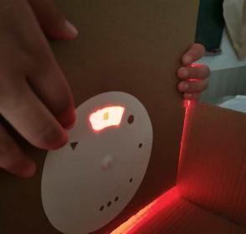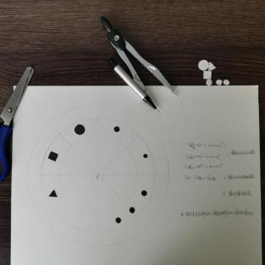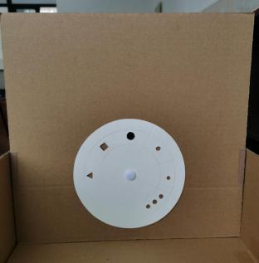

1. 半透光光屏制作

在两块镂空纸板中间放一张烘焙纸，用双面胶固定，让笔者在观察时更加方便。

（图5.半透光光屏与成像效果）

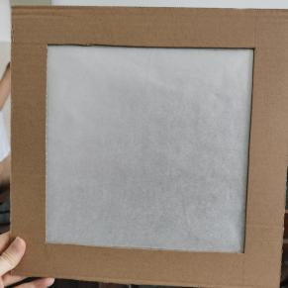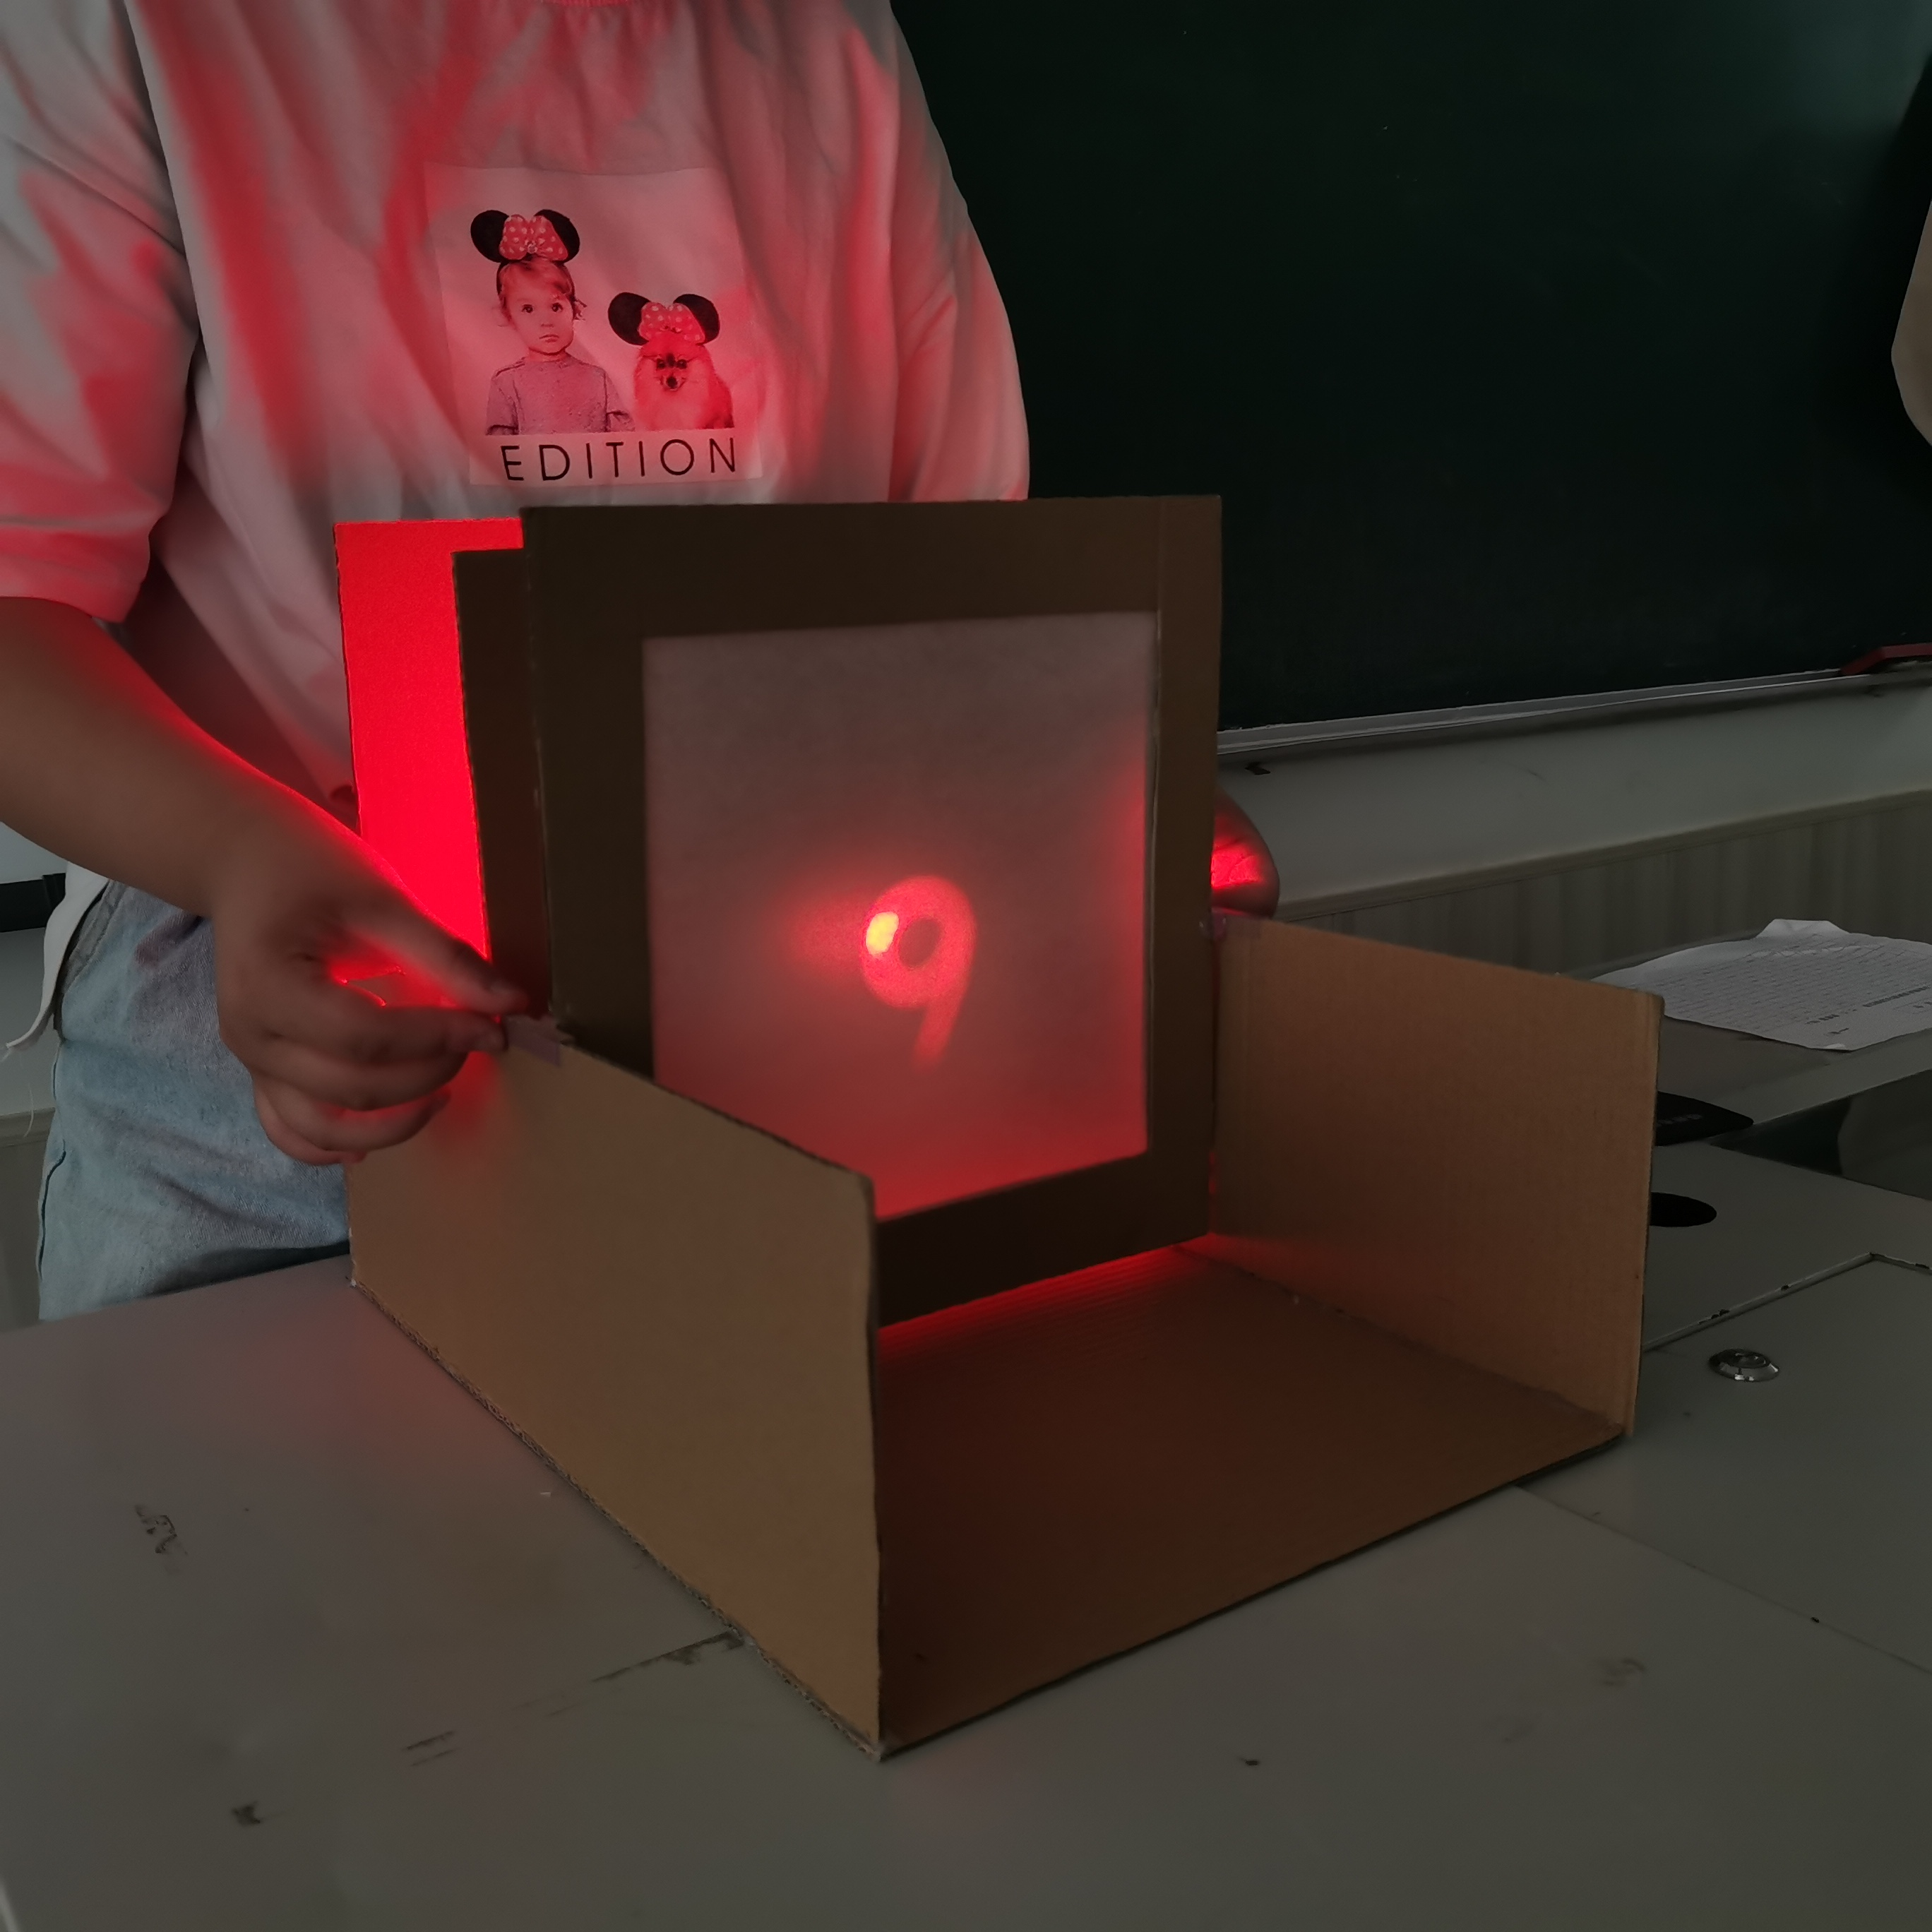

**（三）结果与分析**

1. 判断小孔成像的像是否是倒立的像

实验操作：将光源摆成“6”字型，打开开关，其他条件不变情况下，观察光屏上所呈像。将光源旋转180°，摆成“9”字型，再次观察光屏上所呈现的像。

实验现象：当光源为“6”时，像为“9”；当光源为“9”时，像为“6”。

（图6.光源为“6”时成像（左）、光源为“9”时成像（右））

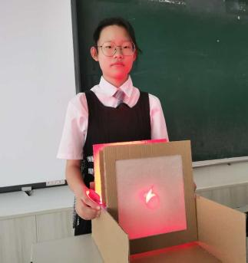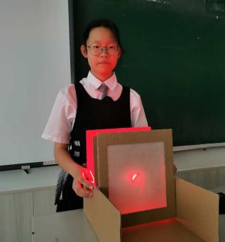

实验结论：小孔成像的实验中，呈像是倒立的。

1. 判断小孔成像的成像形状和小孔形状的关系

实验操作:保证物距、像距不变，将光源摆成“6”字型，通过旋转小孔盘，使小孔的形状或大小发生改变，观察像的变化。

实验现象：发现无论改变小孔的形状还是大小，成像总是“9”。



（表1.不同孔型下的小孔成像）

实验结论：小孔成像形状与小孔的形状无关。且其他条件相同时，小孔越大，像越亮

1. 判断成像的大小与物距、相距的关系

实验操作：保持光源板和小孔板不动，只向外或向内移动光屏（保持物距不变，增大或减小像距），观察光屏上像的变化。保证物距相同，小孔不变，同时向外或向内移动光屏和小孔（保持像距不变，增大或减小物距），观察光屏上像的变化。

实验现象：

|  |  |  |  |
| --- | --- | --- | --- |
| 物距不变 | 减小像距 | 对照 | 增大像距 |
| 现象 | 微信图片_20200725120017 | IMG_20200715_153619 | 微信图片_20200725120027 |
| 像减小 | / | 像增大 |
| 像距不变 | 增大物距 | 对照 | 减小物距 |
| 现象 | 像距不变物距增大 | 像距不变对照 | 像距不变物距减小 |
| 像减小 | / | 像增大 |

(表2.改变物距或像距，小孔成像变化)

实验结论：光源不变的情况下，当物距不变时，像距越大，成的像越大；当像距不变时，物距越大，成像越小。

1. 判断物的移动方向、旋转方向与像的方向是否相反

实验操作：将光源上下、左右移动，观察光屏上像的运动变化；顺时针或逆时针转动光源，再次观察光屏上像的运动变化。

实验现象：光源向上/下移动时，光屏上的像向下/上运动；光源向上/下移动时，光屏上的像向下/上运动。光源顺时针/逆时针旋转时，光屏上的像也顺时针/逆时针旋转。

实验结论：小孔成像中，像的移动方向和物的移动方向相反；像的旋转方向和物的旋转方向相同。

1. 判断多个小孔是否会有多个像

实验操作：其他条件不变，小孔的数量为两个时，观察光屏上的像；使小孔的数量为三个时，观察光屏上的像。

实验现象：小孔的数量为两个时，光屏上的像也是两个；小孔的数量为三时，光屏上的像也是三个。

|  |  |  |  |  |
| --- | --- | --- | --- | --- |
| 光源形状 | 光源为“6” | | 光源为“9” | |
| 小孔数量 | 两个 | 三个 | 两个 | 三个 |
| 现象 | 微信图片_20200725120056 | IMG_20200715_153722 | IMG_20200715_153709 | 微信图片_20200725120104 |
| 像为“99” | 像为“999” | 像为“66” | 像为“666” |

(表3.小孔数量与像的数量关系)

实验结果：小孔成像中，小孔数量越多，像数量越多。

## **软件设备——程序建模与探究**

**（一）小孔成像的制作**

1.制作蜡烛柱身

①绘图，显示网格，构造x轴上的一个点

②用线段工具构造一个线段（调节蜡烛粗细），以线段为半径，x轴上的点为圆心构造圆，点出圆与x轴的两个交点。

③选中两个交点作x轴垂线，在在其中一条垂线上构造一个点（调节蜡烛柱身高度）。从这个点和垂线，再做垂线与另一条垂线垂直相交，点出交点。

④隐藏所有垂线和圆，将不在x轴上的两点以x轴为对称轴反射，将反射后两点与反射前两点构造四边形，即为蜡烛柱身。

2.制作蜡烛火焰

①选中最上面的横线构造中点为火焰最低点，以此点作出x轴垂线，构造垂线上的点为火焰最高点（调节火焰高度）。将点与中点构造线段后取线段中点，以此中点做y轴垂线，做垂线上一点为火焰的圆心（调节火焰胖瘦）。

②逆时针选中火焰圆心、火焰最高点，火焰最低点，构造圆上的弧，再构造弧内部-弓形内部，画出半边火焰，将这半边火焰以x轴垂线为对称轴，反射得到另外半边火焰。

3.制作小孔及像

①在x轴上做一个点，为小孔。以此点构造x轴垂线，在垂线上构造一个点（调节区域高度）。以此点和垂线再构造垂线，在构造垂线上的点（调节区域宽度），隐藏所有垂线。

②将刚刚构造的两个垂线上的点选中，以x轴为对称轴，反射。将反射后两点与反射前两点构造四边形，即为像所在区域。

③在x轴上做一个点，为像的位置。

④度量AB、BC的距离，计算-BC/AB的值。将此值标记比值。双击小孔为缩放中心。

⑤选中蜡烛，变换缩放得到蜡烛的像。

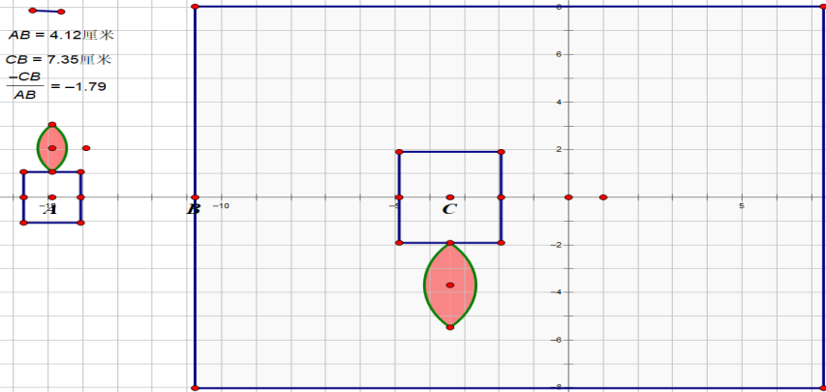

(图7. 几何画板编制蜡烛模型)

4.画出光线及标记物距相距

①连接像与物之间的对应点，构造线段。利用自定义工具中的箭头工具-箭头A构造出光线上的箭头。

②利用自定义工具中的线工具-简单标记工具，标出物距和像距。将AB和BC间的距离，标签改为物距和像距。

5.美化

①调整好蜡烛和火焰，以及四边形区域大小。

②选中想改变颜色的点或线，通过显示中的颜色、点型、线型改变调节。

③选中想改变颜色的区域，右击属性可改变不透明度，右击颜色改变颜色。（可将像调的透明些或改变颜色以便区分）

④选中网格、坐标轴或点可以隐藏多余的内容。

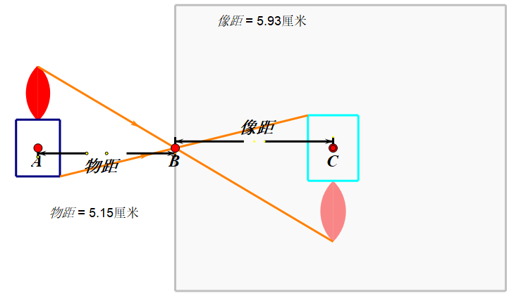

(图8. 模拟实验基本界面)

**（二）小孔成像的使用**

1.只移动物体（A点）：当物距减小，像变大。当物距增大，像变小。

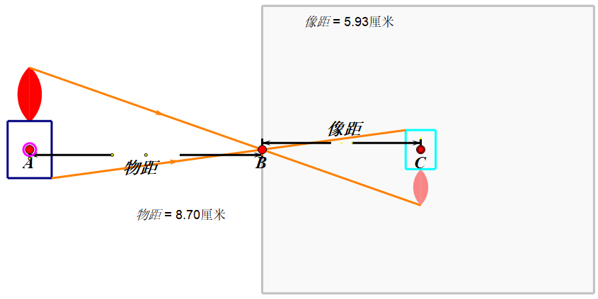 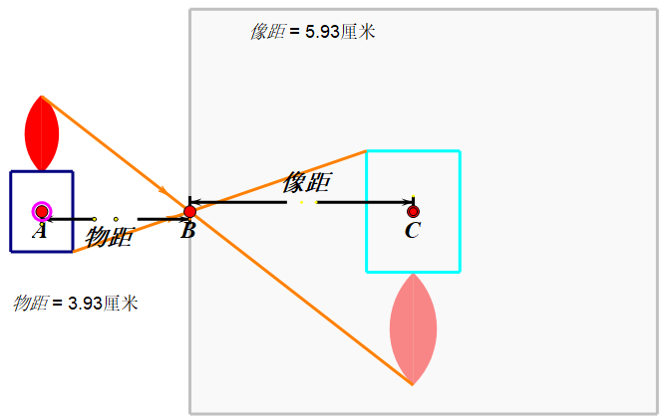

2.只移动光屏（B点）：当像距减小，像变小。当像距增大，像变大。

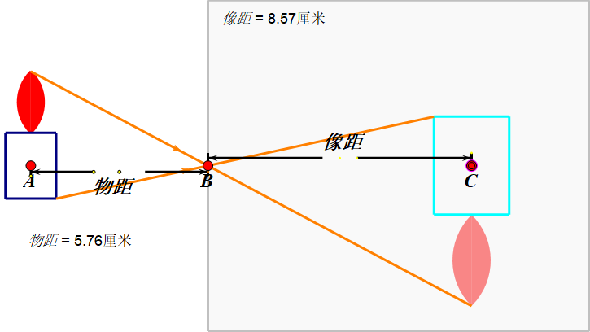 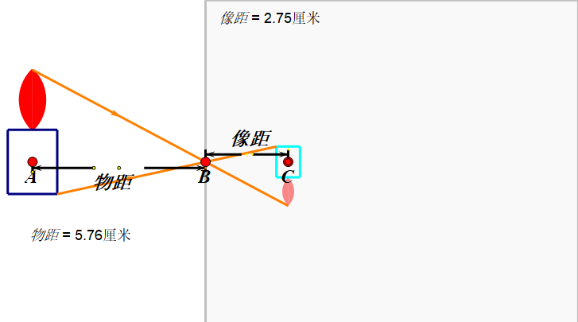

3.只移动小孔（C点）：当物距小于像距时，是一个放大的像。当物距大于像距时，是一个缩小的像。